ВСЕРОССИЙСКИЙ ЗАОЧНЫЙ ФИНАНСОВО- ЭКОНОМИЧЕСКИЙ ИНСТИТУТ

КАФЕДРА ЭКОНОМИКО-МАТЕМАТИЧЕСКИХ МЕТОДОВ И МОДЕЛЕЙ

ЭКОНОМЕТРИКА

Производственные функции

(Материалы к лекции)

Подготовила доцент кафедры
Филонова Е.С. (филиал в г. Орле)

2005

Текст лекции на тему «Производственные функции»
по дисциплине «Эконометрика»

План:
Введение
- Понятие производственной функции одной переменной
- Производственные функции нескольких переменных
- Свойства и основные характеристики производственных функций
- Примеры использования производственных функций в задачах экономического анализа, прогнозирования и планирования
Основные выводы
Тесты контроля усвоенного материала
Литература

Введение
В условиях современного общества ни один человек не может потреблять только то, что он сам производит. Для наиболее полного удовлетворения своих потребностей люди вынуждены обмениваться тем, что они производят. Без постоянного производства благ не было бы потребления. Поэтому большой интерес представляет анализ закономерностей, действующих в процессе производства благ, которые формируют в дальнейшем их предложение на рынке.
Производственный процесс - это основное и первоначальное понятие экономики. Что же понимается под производством?
Каждый знает, что производство благ и услуг на пустом месте невозможно. Для того, чтобы произвести мебель, продукты питания, одежду и другие товары, необходимо иметь соответствующие исходные материалы, оборудование, помещение, клочок земли, специалистов, которые организуют производство. Все, необходимое для организации процесса производства называют факторами производства. Традиционно к факторам производства относят капитал, труд, землю и предпринимательство.
Для организации производственного процесса необходимые факторы производства должны присутствовать в определенном количестве. Зависимость максимального объема производимого продукта от затрат используемых факторов называется производственной функцией.

- Понятие производственной функции одной переменной
Рассмотрение понятия «производственная функция» начнем с наиболее простого случая, когда производство обусловлено только одним фактором. В этом случае производственная функция – это функция, независимая переменная которой принимает значения используемого ресурса (фактора производства), а зависимая переменная – значения объемов выпускаемой продукции
y=f(x).
В этой формуле y есть функция одной переменной x. В связи с этим производственная функция (ПФ) называется одноресурсной или однофакторной. Ее область определения – множество неотрицательных действительных чисел. Символ f является характеристикой производственной системы, преобразующей ресурс в выпуск. В микроэкономической теории принято считать, что y – максимально возможный объем выпуска продукции, если ресурс затрачивается или используется в количестве x единиц. В макроэкономике такое понимание не совсем корректно: возможно при другом распределении ресурсов между структурными единицами экономики выпуск мог бы быть и большим. В этом случае ПФ – статистически устойчивая связь между затратами ресурса и выпуском. Более правильной является символика
y=f(x, а),
где а – вектор параметров ПФ.
Пример 1. Возьмем ПФ f в виде f(x)=ax^{b} , где х – величина затрачиваемого ресурса (например, рабочего времени), f(x) – объем выпускаемой продукции (например, число готовых к отправке холодильников). Величины а и b – параметры ПФ f. Здесь a и b – положительные числа и число b1, вектор параметров есть двумерный вектор (a,b). ПФ у=ax^{b} является типичным представителем широкого класса однофакторных ПФ.
График ПФ изображен на рисунке 1
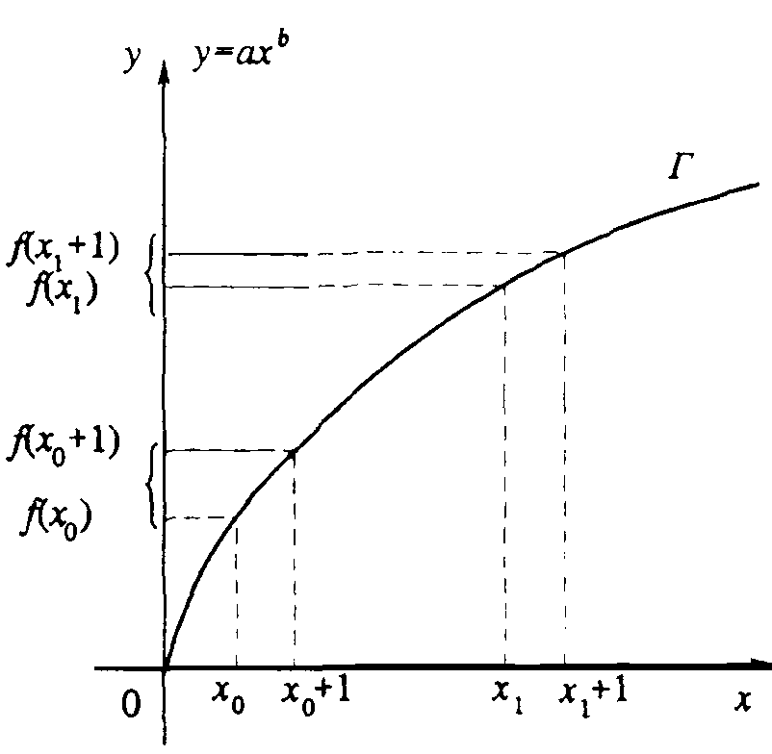
Рис. 1.
На графике видно, что с ростом величины затрачиваемого ресурса y растет. однако при этом каждая дополнительная единица ресурса дает все меньший прирост объема y выпускаемой продукции. Отмеченное обстоятельство (рост объема у и уменьшение прироста объема у с ростом величины х) отражает фундаментальное положение экономической теории (хорошо подтверждаемое практикой), называемое законом убывающей эффективности (убывающей производительности или убывающей отдачи).
В качестве простого примера возьмем однофакторную производственную функцию, характеризующую производство фермером какого-либо сельскохозяйственного продукта. Пусть все факторы производства, такие как величина земельных угодий, наличие у фермера сельскохозяйственной техники, посевного материала, количество труда, вложенного в производство продукта, остаются из года в год постоянными величинами. Меняется только один фактор – количество применяемых удобрений. В зависимости от этого изменяется величина получаемого продукта. Вначале, с ростом переменного фактора, она увеличивается достаточно быстро, затем рост общего продукта замедляется, а начиная с определенных объемов применяемых удобрений, величина получаемого продукта начинает убывать. Дальнейшее увеличение переменного фактора не дает увеличения продукта.
ПФ могут иметь разные области использования. Принцип "затраты-выпуск" может быть реализован как на микро-, так и на макроэкономическом уровне. Сначала остановимся на микроэкономическом уровне. ПФ у=ax^{b}, рассмотренная выше, может быть использована для описания взаимосвязи между величиной затрачиваемого или используемого ресурса х в течении года на отдельном предприятии (фирме) и годовым выпуском продукции у этого предприятия (фирмы). В роли производственной системы здесь выступает отдельное предприятие (фирма) – имеем микроэкономическую ПФ (МИПФ). На микроэкономическом уровне в роли производственной системы может выступать также отрасль, межотраслевой производственный комплекс. МИПФ строятся и используются в основном для решения задач анализа и планирования, а также задач прогнозирования.
ПФ может быть использована для описания взаимосвязи между годовыми затратами труда в масштабе региона или страны в целом и годовым конечным выпуском продукции (или доходом) этого региона или страны в целом. Здесь в роли производственной системы выступает регион или страна в целом – имеем макроэкономический уровень и макроэкономическую ПФ (МАПФ). МАПФ строятся и активно используются для решения всех трех типов задач (анализа, планирования и прогнозирования).
Точное толкование понятий затрачиваемого или используемого ресурса и выпускаемой продукции, а также выбор единиц их измерения зависят от характера и масштаба производственной системы, особенностей решаемых задач, наличия исходных данных. На микроэкономическом уровне затраты и выпуск могут измеряться как в натуральных, так и в стоимостных единицах (показателях). Годовые затраты труда могут быть измерены в человеко-часах или в рублях выплаченной заработной платы; выпуск продукции может быть представлен в штуках или в других натуральных единицах или в виде своей стоимости.
На макроэкономическом уровне затраты и выпуск измеряются, как правило, в стоимостных показателях и представляют собой стоимостные агрегаты, то есть суммарные величины произведений объемов затрачиваемых ресурсов и выпускаемых продуктов на их цены.

- Производственные функции нескольких переменных
Перейдем теперь к рассмотрению производственных функций нескольких переменных.
Производственная функция нескольких переменных – это функция, независимые переменные которой принимают значения объемов затрачиваемых или используемых ресурсов (число переменных n равно числу ресурсов), а значение функции имеет смысл величин объемов выпуска:
y=f(x)=f(x₁,…,х_{n}). (2)
В формуле (2) у (у0) – скалярная, а х – векторная величина, x₁,…,х_{n} --координаты вектора х, то есть f(x₁,…,х_{n}) есть числовая функция нескольких переменных x₁,…,х_{n}. В связи с этим ПФ f(x₁,…,х_{n}) называют многоресурсной или многофакторной. Более правильной является такая символика f(x₁,…,х_{n},а), где а – вектор параметров ПФ.
По экономическому смыслу все переменные этой функции неотрицательны, следовательно, областью определения многофакторной ПФ является множество n-мерных векторов х, все координаты x₁,…,х_{n} которых неотрицательные числа.
Для отдельного предприятия (фирмы), выпускающего однородный продукт, ПФ f(x₁,…,х_{n}) может связывать объем выпуска с затратами рабочего времени по различным видам трудовой деятельности, различных видов сырья, комплектующих изделий, энергии, основного капитала. ПФ такого типа характеризуют действующую технологию предприятия (фирмы).
При построении ПФ для региона или страны в целом в качестве величины годового выпуска Y чаще берут совокупный продукт (доход) региона или страны, исчисляемый обычно в неизменных, а не в текущих ценах, в качестве ресурсов рассматривают основной капитал (х₁(=К) – объем используемого в течение года основного капитала) и живой труд (х₂(=L) – количество единиц затрачиваемого в течение года живого труда), исчисляемые обычно в стоимостном выражении. Таким образом, строят двухфакторную ПФ Y=f(K,L). От двухфакторных ПФ переходят к трехфакторным. Кроме того, если ПФ строится по данным временных рядов, то в качестве особого фактора роста производства может быть включен технический прогресс.
ПФ y=f(x₁,x₂) называется статической, если ее параметры и ее характеристика f не зависят от времени t, хотя объемы ресурсов и объем выпуска могут зависеть от времени t, то есть могут иметь представление в виде временных рядов: x₁(0), x₁(1),…, x₁(Т); x₂(0), x₂(1),…, x₂(Т); y(0), y(1),…,y(T); y(t)=f(x₁(t), x₂(t)). Здесь t – номер года, t=0,1,…,Т; t= 0 – базовый год временного промежутка, охватывающего годы 1,2,…,Т.
Пример 2. Для моделирования отдельного региона или страны в целом (то есть для решения задач на макроэкономическом, а также на микроэкономическом уровне) часто используется ПФ вида y= 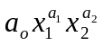, где а₀, а₁, а₂ – параметры ПФ. Это положительные постоянные (часто а₁ и а₂ таковы, что а₁+а₂=1). ПФ только что приведенного вида называется ПФ Кобба-Дугласа (ПФКД) по имени двух американских экономистов, предложивших ее использовать в 1929 г.
ПФКД активно применяется для решения разнообразных теоретических и прикладных задач благодаря своей структурной простоте. ПФКД принадлежит к классу, так называемых, мультипликативных ПФ (МПФ). В приложениях ПФКД х₁=К равно объему используемого основного капитала (объему используемых основных фондов – в отечественной терминологии), 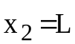 - затратам живого труда, тогда ПФКД приобретает вид, часто используемый в литературе:
Y=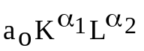.

Историческая справка

В 1927 г. Пол Дуглас, экономист по образованию, обнаружил, что если совместить графики зависимости от времени логарифмов показателей реального объема выпуска (Y), капитальных вложений (К) и затрат труда (L), то расстояния от точек графика показателей выпуска до точек графиков показателей затрат труда и капитала будут составлять постоянную пропорцию. Затем он обратился к математику Чарльзу Коббу с просьбой найти математическую зависимость, обладающую такой особенностью, и Кобб предложил следующую функцию:
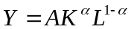.
Эта функция была предложена примерно 30 годами раньше Филиппом Уикстидом, как было указано Ч.Коббом и П.Дугласом в их классической работе (1929 г.), но они были первыми, кто использовал для ее построения эмпирические данные. Авторы не описывают, каким образом они на самом деле подобрали функцию, но предположительно они использовали форму регрессионного анализа, так как ссылались на «теорию наименьших квадратов».

Пример 3. Линейная ПФ (ЛПФ) имеет вид: 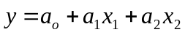 (двухфакторная) и 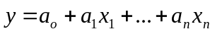 (многофакторная). ЛПФ принадлежит к классу так называемых аддитивных ПФ (АПФ). Переход от мультипликативной ПФ к аддитивной осуществляется с помощью операции логарифмирования. Для двухфакторной мультипликативной ПФ
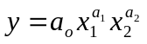
этот переход имеет вид: 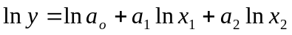. Вводя соответствующую замену, получим аддитивную ПФ 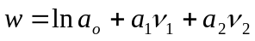.
Если сумма показателей степени в ПФ Кобба-Дугласа равна единице, то ее можно записать в несколько другой форме:
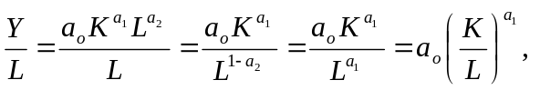т.е. 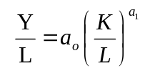.
Дроби 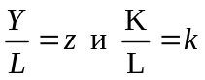 называются соответственно производительностью труда и капиталовооруженностью труда. Используя новые символы, получаем
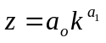,
т.е. из двухфакторной ПФКД получим формально однофакторную ПФКД. В связи с тем, что 0<a₁<1, из последней формулы следует, что производительность труда z растет медленнее его капиталовооруженности. Однако этот вывод справедлив для случая статической ПФКД в рамках существующих технологии и ресурсов.
Отметим, что дробь 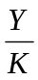 называется производительностью капитала или капиталоотдачей, обратные дроби 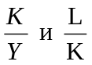 называются соответственно капиталоемкостью и трудоемкостью выпуска.
ПФ называется динамической, если:
- время t фигурирует в качестве самостоятельной переменной величины (как бы самостоятельного фактора производства), влияющего на объем выпускаемой продукции;
- параметры ПФ и ее характеристика f зависят от времени t.
Отметим, что если параметры ПФ оценивались по данным временных рядов (объемов ресурсов и выпуска) продолжительностью 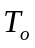 лет, то экстраполяционные расчеты по такой ПФ следует проводить не более, чем на 1/3 лет вперед.
При построении ПФ научно-технический прогресс (НТП) может быть учтен с помощью введения множителя НТП 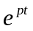, где параметр р (р>0) характеризует темп прироста выпуска под влиянием НТП:
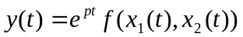 (t=0,1,…,Т).
Эта ПФ – простейший пример динамической ПФ; она включает нейтральный, то есть нематериализованный в одном из факторов технический прогресс. В более сложных случаях технический прогресс может воздействовать непосредственно на производительность труда или капиталоотдачу: Y(t)=f(A(t)×L(t),K(t)) или Y(t)=f(A(t)×K(t), L(t)). Он называется, соответственно, трудосберегающим или капиталосберегающим НТП.
Пример 4. Приведем вариант ПФКД с учетом НТП
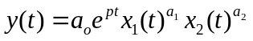.
Расчет численных значений параметров такой функции проводится с помощью корреляционного и регрессионного анализа.
Выбор аналитической формы ПФ 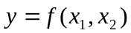 диктуется прежде всего теоретическими соображениями, которые должны учитывать особенности взаимосвязей между конкретными ресурсами или экономических закономерностей. Оценка параметров ПФ обычно проводится методом наименьших квадратов.

- Свойства и основные характеристики производственных функций
Для производства конкретного продукта требуется сочетание разнообразных факторов. Несмотря на это, различные производственные функции обладают рядом общих свойств.
Для определенности ограничимся производственными функциями двух переменных 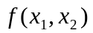. Прежде всего необходимо отметить, что такая производственная функция определена в неотрицательном ортанте двумерной плоскости, то есть при 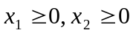. ПФ удовлетворяет следующему ряду свойств:
- без ресурсов нет выпуска, т.е. f(0,0,a)=0;
- при отсутствии хотя бы одного из ресурсов нет выпуска, т.е. 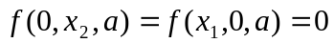;
- с ростом затрат хотя бы одного ресурса объем выпуска растет;
- с ростом затрат одного ресурса при неизменном количестве другого ресурса объем выпуска растет, т.е. если x>0, то 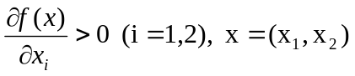;
- с ростом затрат одного ресурса при неизменном количестве другого ресурса величина прироста выпуска на каждую дополнительную единицу i-го ресурса не растет (закон убывающей эффективности), т.е. если 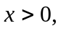то 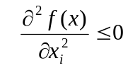;
- при росте одного ресурса предельная эффективность другого ресурса возрастает, т.е. если x>0, то 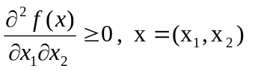;
- ПФ является однородной функцией, т.е. 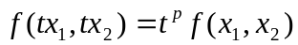; при р>1 имеем рост эффективности производства от роста масштаба производства; при р<1 имеем падение эффективности производства от роста масштаба производства; при р=1 имеем постоянную эффективность производства при росте его масштаба.
Подобно линии уровня целевой функции оптимизационной задачи, для ПФ также имеет место аналогичное понятие. Линия уровня ПФ – это множество точек, на котором ПФ принимает постоянное значение. Иногда линии уровня называют изоквантами ПФ. Возрастание одного фактора и уменьшение другого могут происходить таким образом, что общий объем производства остается на прежнем уровне. Изокванты как раз и определяют все возможные комбинации факторов производства, необходимых для достижения заданного уровня продукции.
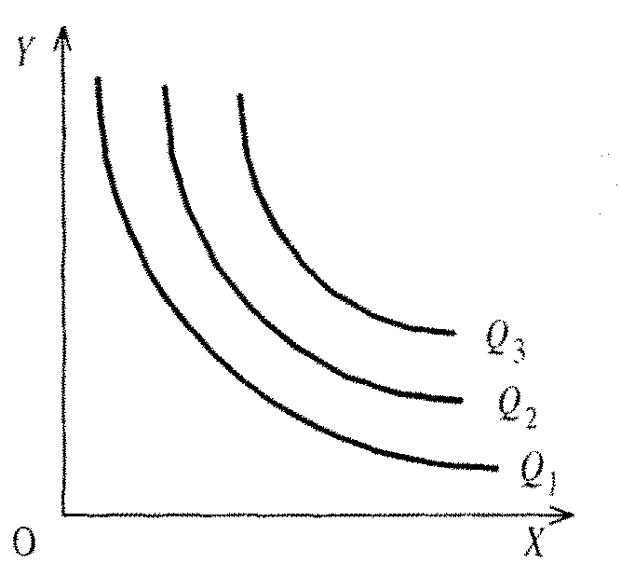
Рис. 2.
Из рисунка 2 видно, что вдоль изокванты выпуск продукции постоянный, то есть прирост выпуска отсутствует. Математически это означает, что полный дифференциал ПФ на изокванте равен нулю:
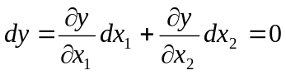.
Изокванты обладают следующими свойствами:
- Изокванты не пересекаются.
- Большей удаленности изокванты от начала координат соответствует больший уровень выпускаемой продукции.
- Изокванты - понижающиеся кривые, имеют отрицательный наклон.
Изокванты являются подобием кривых безразличия с той лишь разницей, что они отражают ситуацию не в сфере потребления, а в сфере производства.
Отрицательный наклон изоквант объясняется тем, что увеличение использования одного фактора при определенном объеме выпуска продукта всегда будет сопровождаться уменьшением количества другого фактора. Крутизна наклона изокванты характеризуется предельной нормой технологического замещения факторов производства (MRTS). Рассмотрим эту величину на примере двухфакторной производственной функции Q(y,x). Предельная норма технологического замещения измеряется соотношением изменения фактора y к изменению фактора х. Поскольку замена факторов происходит в обратном отношении, то математическое выражение показателя MRTS берется со знаком минус:
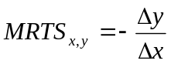.
На рисунке 3 изображена одна из изоквант ПФ Q(y,x)
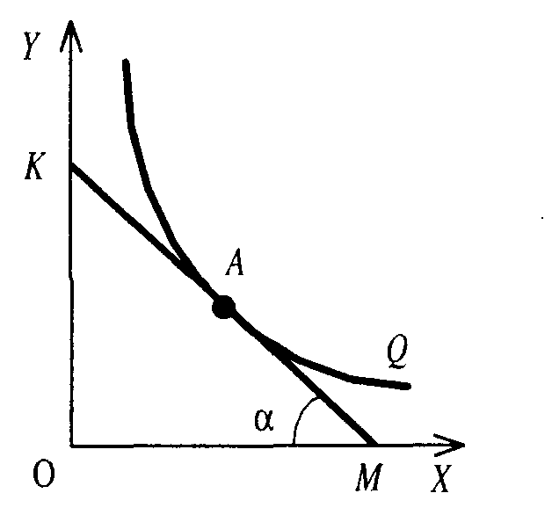
Рис. 3.
Если взять какую-либо точку на этой изокванте, например, точку А и провести к ней касательную КМ, то тангенс угла даст нам значение MRTS:
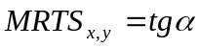.
Можно отметить, что в верхней части изокванты угол будет достаточно велик, что говорит о том, что для изменения фактора х на единицу требуются значительные изменения фактора y. Следовательно, в этой части кривой значение MRTS будет велико. По мере движения вниз по изокванте значение предельной нормы технологического замещения будет постепенно убывать. Это означает, что для увеличения фактора х на единицу потребуется незначительное уменьшение фактора y. При полной заменяемости факторов изокванты из кривых преобразуются в прямые.
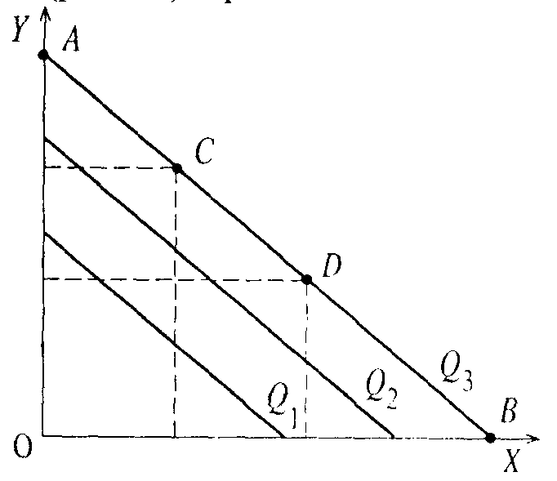
Рис. 4.
Один из наиболее интересных примеров использования изоквант ПФ – это исследование эффекта масштаба производства (см. свойство 7).
Что эффективнее для экономики: один крупный завод или несколько мелких предприятий? Ответ на этот вопрос не так прост. Плановая экономика отвечала на него однозначно, отдавая приоритет промышленным гигантам. С переходом к рыночной экономике началось повсеместное разукрупнение созданных ранее объединений. Где же золотая середина? Доказательный ответ на этот вопрос можно получить, исследовав эффект масштаба производства.
Представим, что на обувной фабрике руководство приняло решение значительную часть полученной прибыли направить на развитие производства с целью увеличения объемов производимой продукции. Допустим, что капитал (оборудование, станки, производственные площади) увеличен в два раза,. Численность работников увеличилась в такой же пропорции. Возникает вопрос, что произойдет в таком случае с объемом выпускаемой продукции?
Из анализа рисунка 5
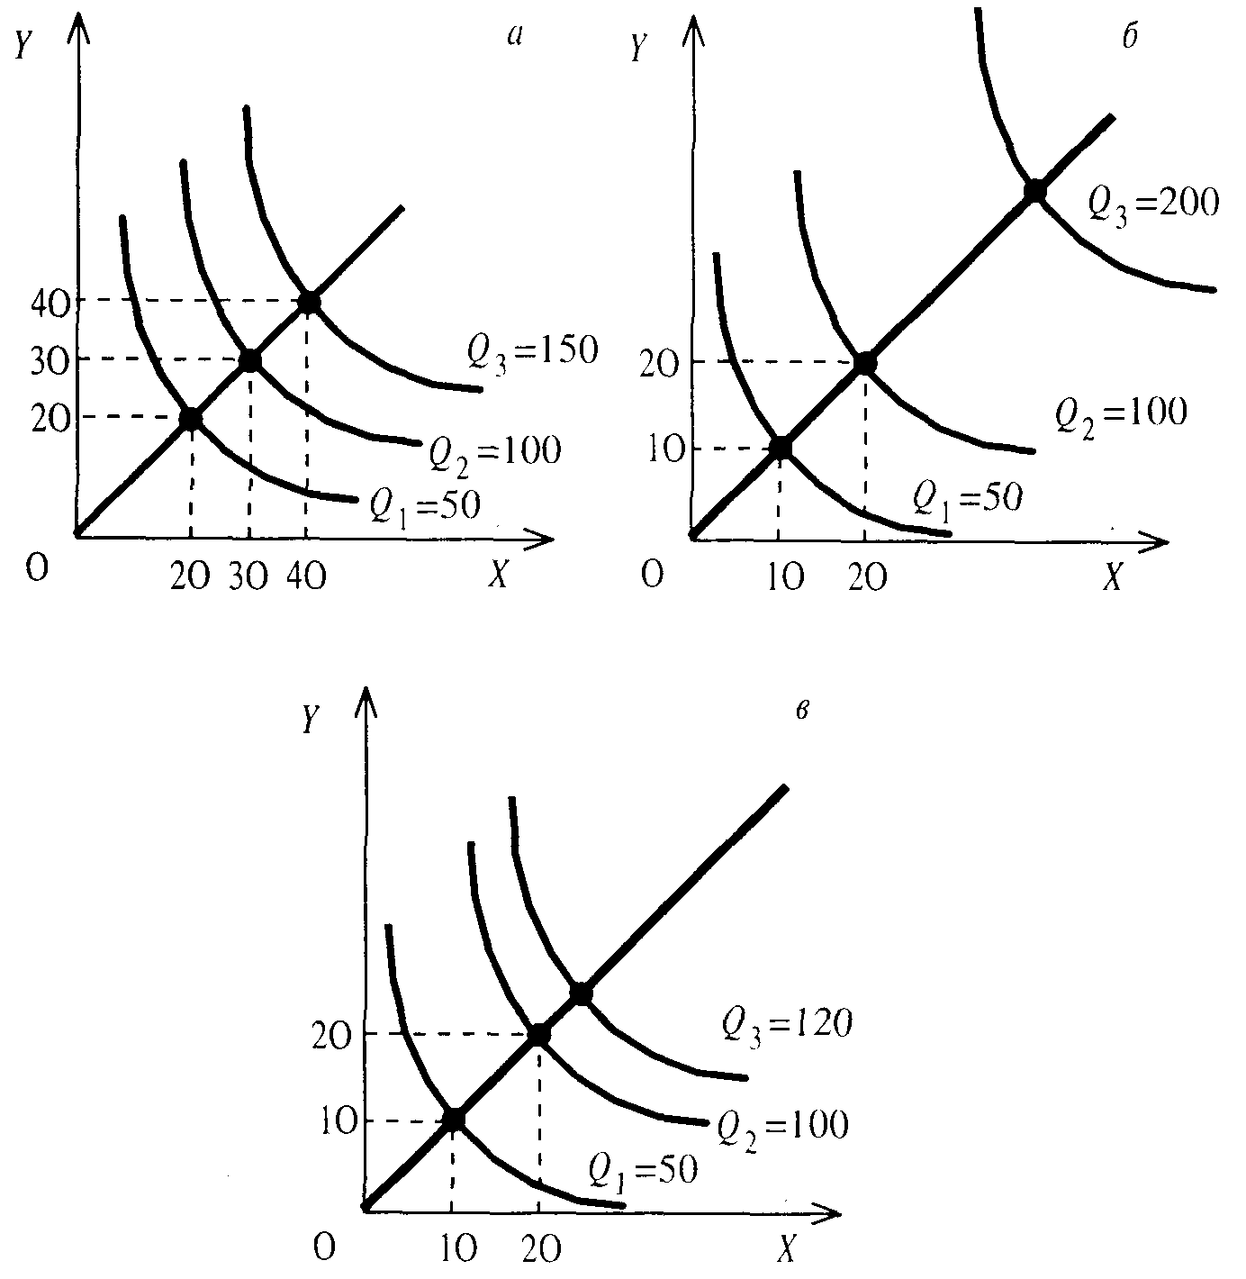
Рис. 5.
следуют три варианта ответа:
- количество продукции возрастет в два раза (постоянная отдача от масштаба);
- увеличится более, чем в два раза (возрастающая отдача от масштаба);
- увеличится, но меньше, чем в два раза (убывающая отдача от масштаба).
Постоянная отдача от масштаба производства объясняется однородностью переменных факторов. При пропорциональном увеличении капитала и труда на таком производстве средняя и предельная производительность этих факторов останется неизменной. В таком случае безразлично, будет ли работать одно крупное предприятие или вместо него будет создано два мелких.
При убывающей отдаче от масштаба невыгодно создавать крупное производство. Причиной низкой эффективности в таком случае, как правило, являются дополнительные затраты, связанные с управлением подобным производством, сложности координации крупного производства.
Возрастающая отдача от масштаба, как правило, характерна, для тех производств, где возможна широкая автоматизация производственных процессов, применение поточных и конвейерных линий. Но с тенденцией возрастающей отдачи от масштаба нужно быть очень осторожным. Рано или поздно она превращается в постоянную, а затем и в убывающую отдачу от масштаба.
Остановимся на некоторых характеристиках производственных функций, наиболее важных для экономического анализа. Рассмотрим их на примере ПФ вида 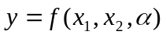.
Как уже было отмечено выше, отношение 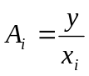 (i=1,2) называется средней производительностью i-го ресурса или средним выпуском по i-му ресурсу. Первая частная производная ПФ 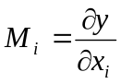 (i=1,2) называется предельной производительностью i-го ресурса или предельным выпуском по i-му ресурсу. Эту предельную величину иногда интерпретируют, используя близкое к ней отношение малых конечных величин 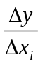. Приближенно она показывает, на сколько единиц увеличится объем выпуска y, если объем затрат  i-го ресурса возрастет на одну (достаточно малую) единицу при неизменных объемах другого затрачиваемого ресурса.
Например, в ПФКД для средних производительностей основного капитала у/К и труда у/L используются соответственно термины капиталоотдача и производительность труда:
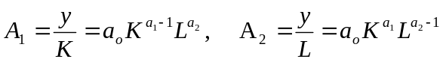.
Определим для этой функции предельные производительности факторов:
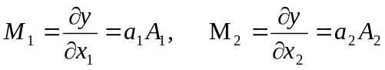
и 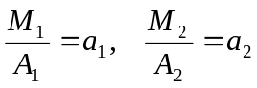.
Таким образом, если 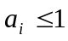, то 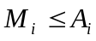 (i=1,2), то есть предельная производительность i-го ресурса не больше средней производительности этого ресурса. Отношение предельной производительности 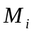 i-го фактора к его средней производительности  называется эластичностью выпуска по i-му фактору производства
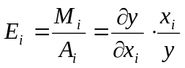
или приближенно
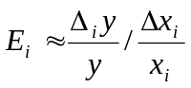.
Таким образом, эластичность выпуска (объема производства) по некоторому фактору (коэффициент эластичности) приближенно определяется как отношение темпов прироста у к темпам прироста этого фактора, то есть 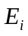 показывает на сколько процентов увеличится выпуск у, если затраты i-го ресурса увеличатся на один процент при неизменных объемах другого ресурса.
Сумма 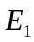+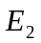=Е называется эластичностью производства. Например, для ПФКД =, = и Е=+=+.
- Примеры использования производственных функций в задачах экономического анализа, прогнозирования и планирования
Производственные функции позволяют количественно проанализировать важнейшие экономические зависимости в сфере производства. Они дают возможность оценить среднюю и предельную эффективность различных ресурсов производства, эластичность выпуска по различным ресурсам, предельные нормы замещения ресурсов, эффект от масштаба производства и многое другое.
Пример 1. Предположим, что процесс производства описывается с помощью функции выпуска
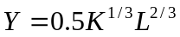.
Оценим основные характеристики этой функции для способа производства, при котором К=400, а L=200.
Решение.
- Предельные производительности факторов.
Для расчета этих величин определим частные производные функции по каждому из факторов:
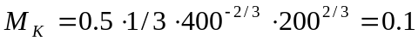
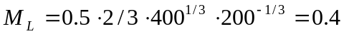.
Таким образом, предельная производительность фактора труд в четыре раза превышает аналогичную величину для фактора капитал.
- Эластичность производства.
Эластичность производства определяется суммой эластичностей выпуска по каждому фактору, то есть
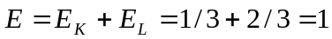.
- Предельная норма замещения ресурсов.
Выше в тексте эта величина обозначалась 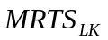 и равнялась 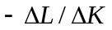. Таким образом, в нашем примере
=-0,4/0,1=-4,
то есть для замещения единицы труда в этой точке необходимы четыре единицы ресурсов капитала.
- Уравнение изокванты.
Для определения формы изокванты необходимо зафиксировать значение объема выпуска (Y). Пусть, например, Y=500. Для удобства примем L функцией К, тогда уравнение изокванты примет вид
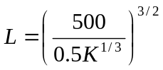.
Предельная норма замещения ресурсов определяет тангенс угла наклона касательной к изокванте в соответствующей точке. Используя результаты п. 3, можно сказать, что точка касания расположена в верхней части изокваны, так как угол достаточно велик.
Пример 2. Рассмотрим функцию Кобба-Дугласа в общем виде
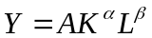.
Предположим, что K и L удваиваются. Таким образом, новый уровень выпуска (Y) запишется следующим образом:
.
Определим эффект от масштаба производства в случаях, если 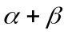>1, =1 и <1.
Если, например, =1,2, а 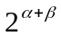=2,3, то Y увеличивается больше, чем в два раза; если =1, а =2, то удвоение К и L приводит к удвоению Y; если =0,8, а =1,74, то Y увеличивается меньше, чем в два раза.
Таким образом, в примере 1 мог наблюдаться постоянный эффект от масштаба производства.

Историческая справка
В своей первой статье Ч.Кобб и П.Дуглас изначально предполагали постоянную отдачу от масштаба. Впоследствии они ослабили это допущение, предпочитая оценивать степень отдачи от масштаба производства.

Основная задача производственных функций все же – дать исходный материал для наиболее эффективных управленческих решений. Проиллюстрируем вопрос принятия оптимальных решений на основе использования производственных функций.
Пример 3. Пусть дана производственная функция, связывающая объем выпуска продукции предприятия с численностью рабочих , производственными фондами  и объемом используемых станко-часов 
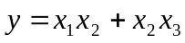.
Необходимо определить максимальный выпуск продукции при ограничениях
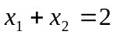,
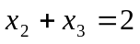.
Решение. Для решения задачи составляем функцию Лагранжа
,
дифференцируем ее по переменным , , , 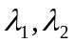 и полученные выражения приравниваем к нулю:
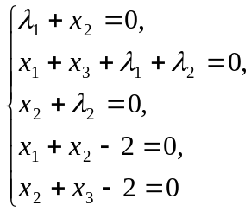
Из первого и третьего уравнений следует, что 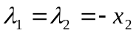, поэтому
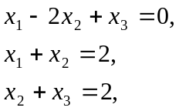
откуда получим решение 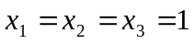, при котором у=2. Поскольку, например, точка (0,2,0) принадлежит допустимой области и в ней у=0, то делаем вывод, что точка (1,1,1) – точка глобального максимума. Экономические выводы из полученного решения очевидны.
В заключение отметим, что производственные функции можно использовать для экстарполяции экономического эффекта производства в заданный период будущего. Как и в случае обычных эконометрических моделей, экономический прогноз начинают с оценки прогнозных значений факторов производства. При этом можно использовать наиболее подходящий в каждом отдельном случае способ экономического прогноза.

Основные выводы
- Факторами производства называются блага, необходимые для организации процесса производства.
- Производственной функцией называется зависимость между максимальным объемом производимого продукта и затратами используемых факторов.
- В производственной функции с одним переменным фактором величина общего продукта, начиная с определенного объема данного переменного фактора, убывает.
- Изокванта показывает максимальную величину продукта, которую можно получить при различных комбинациях переменных факторов.
- При возрастании объемов производства возникает три варианта эффекта масштаба производства: постоянная, возрастающая и убывающая отдача от масштаба.
- Отношение предельной производительности i-го фактора к его средней производительности называется эластичностью выпуска по i-му фактору производства.

Тесты для проверки усвоенного материала
Выберите правильный ответ.
- Что характеризует производственная функция?
А) общий объем использованных производственных ресурсов;
Б) наиболее эффективный способ технологической организации производства;
В) взаимосвязь затрат и максимального объема выпуска продукции;
Г) способ минимизации прибыли при условии минимизации затрат.
- Какое из представленных уравнений есть уравнение производственной функции Кобба-Дугласа?
А) y= ,
Б) Y=,
В) ,
Г) y= 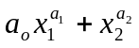.
3. Что характеризует производственная функция с одним переменным фактором?
А) зависимость объема производства от цены на фактор,
Б) зависимость, при которой фактор х изменяется, а все остальные остаются постоянными,
В) зависимость, при которой все факторы изменяются, а фактор х остается постоянным,
Г) зависимость между факторами х и у.
4. Карта изоквант – это:
А) набор изоквант, показывающий выпуск продукции при определенном сочетании факторов;
Б) произвольный набор изоквант, показывающий предельную норму производительности переменных факторов;
В) комбинации линий, характеризующих предельную норму технологического замещения.
Верны или неверны утверждения?
- Производственная функция отражает взаимосвязь используемых факторов производства и отношения предельных производительностей труда этих факторов.
- Функция Кобба-Дугласа – это производственная функция, показывающая максимальный объем продукта при использовании труда и капитала.
- Не существует предела роста произведенного продукта при одном переменном факторе производства.
- Изокванта – это кривая равного продукта.
- Изокванта показывает все возможные комбинации использования двух переменных факторов для получения максимального продукта.

Литература
- Доугерти К. Введение в эконометрику. – М.: Финансы и статистика, 2001.
- Замков О.О., Толстопятенко А.В., Черемных Ю.П. Математические методы в экономике: Учебник. – М.: Изд. «ДИС», 1997.
- Курс экономической теории: учебник. – Киров: «АСА», 1999.
- Микроэкономика/ Под ред. Проф. Яковлевой Е.Б. – М.: СПб. Поиск, 2002.
- Мировая экономика. Варианты аудиторных работ для преподавателей. – М.: ВЗФЭИ, 2001.
- Овчинников Г.П.. Микроэкономика. – Санкт-Петербург: Изд-во им. Володарского, 1997.
- Политическая экономия; экономическая энциклопедия. – М.: Изд. «Сов. Энциклопедия», 1979.

